Clase del día - 11/06/2021

En clases anteriores vimos servicios de la nube al nivel de infraestructura (IaaS: Infrastructure as a Service), como son la creación de máquinas virtuales, la creación de imágenes de máquinas virtuales, la replicación de sitios (Azure Site Recovery), el respaldo de máquinas virtuales (Azure Backup) y el balance de carga (Azure Load Balancer).

La clase de hoy veremos un servicio al nivel de plataforma (PaaS: Platform as a Service), el servicio administrado de base de datos MySQL que ofrece Azure.

**Platform as a Service**

Cuándo una empresa instala sus sistemas en la nube requiere así mismo tener acceso a un DBMS.

Uno de los más populares manejadores de bases de datos en la actualidad es MySQL (usado por empresas de clase mundial como Google, YouTube, Facebook, Twitter, PayPal, etc.), el cual puede utilizarse en su versión gratuita (Community Server) o en su versión Enterprise Edition.

Como hemos visto en clases previas, es fácil instalar MySQL sobre una máquina virtual, crear una base de datos y acceder a ella utilizando el monitor de mysql o un programa escrito en algún lenguaje como Java, C#, Python, Node.js, entre otros.

Sin embargo, en un entorno empresarial será necesario llevar a cabo la administración de MySQL, lo cual incluye la instalación, monitoreo, respaldo de las bases de datos, recuperación ante desastres, espejo de discos, etc.

Entonces la empresa tiene dos opciones, la primera es contratar el personal que se encargue de la administración del DBMS, y la segunda contratar el servicio completo en la nube. Este servicio de DBMS completamente administrado es un ejemplo de plataforma como servicio (PaaS).

**Azure Database for MySQL**

Azure ofrece MySQL Community Server completamente administrado como servicio. Este servicio de nube permite a la empresa delegar la administración de la base de datos y contar con alta disponibilidad (99.99%) y escalabilidad dinámica, así como el acceso remoto a MySQL mediante conexión segura.

**Creación de un servidor en Azure Database for MySQL**

Para crear una base de datos MySQL se deberá ingresar al portal de Azure.

1. Seleccionar la opción "Más servicios"

2. Seleccionar la opción "Todos los servicios"

3. Seleccionar "Servidores de Azure Database for MySQL"

4. Dar click en "Agregar"

5. Seleccionar un grupo de recursos existente o crear uno nuevo.

6. Ingresar el nombre del servidor, por ejemplo: prueba-mysql

7. Seleccionar "Configurar servidor"

8. En la pantalla "Plan de tarifa" se podrá configurar las características del servidor, por ejemplo se podría bajar el número de CPU virtuales de 4 (default) a 2. En la parte derecha de la pantalla se podrá ver el resumen de precios.

9. Una vez configurado el servidor dar click en el botón "Aceptar"

10. Ingresar el nombre del usuario administrador de MysQL, por ejemplo: administrador

11. Ingresar la contraseña del usuario administrador.

12. Dar click en el botón "Revisar y crear"

(Podemos ver el costo estimado al mes 141.85 USD, 2 CPU virtuales, 100 MB de almacenamiento, 7 días de retención de copia de seguridad, redundancia local de copia de seguridad, habilitado el crecimiento automático de almacenamiento)

13. Dar click en el botón "Crear"

14. Dar click en la campana de notificaciones para revisar la implementación en curso.

15. Cuándo termine la implementación del servidor, dar click en el bóton "Ir al recurso"

**Conexión al servidor MySQL**

Para conectarnos al servidor de MySQL recién instalado, vamos a ejecutar el monitor de mysql en una computadora:

1. En la parte izquierda de la pantalla seleccionar "Seguridad de la conexión"

2. Dar click en la opción "Agregar IP del cliente"

3. Ingresar en "Nombre de la regla de firewall" el nombre de la regla, por ejemplo: regla1

4. Ingresar en "IP inicial" y en "IP final" la IP de la computadora cliente (la computadora que va a ejecutar el monitor de mysql).

5. Verificar en "Configuración SSL" que SSL esté habilitado.

6. Dar click en el botón "Guardar"

7. En el panel podemos ver el nombre del dominio del servidor, en este caso:

prueba-mysql.mysql.database.azure.com

8. Ahora podemos conectarnos al servidor de MySQL ejecutando el monitor de MySQL, en este caso se ejecuta en una computadora con Ubuntu en la cual se ha instalado previamente el monitor de MySQL:

 mysql -u administrador@prueba-mysql -p -h prueba-mysql.mysql.database.azure.com --ssl

Como puede verse, la conexión con MySQL se realiza mediante SSL.

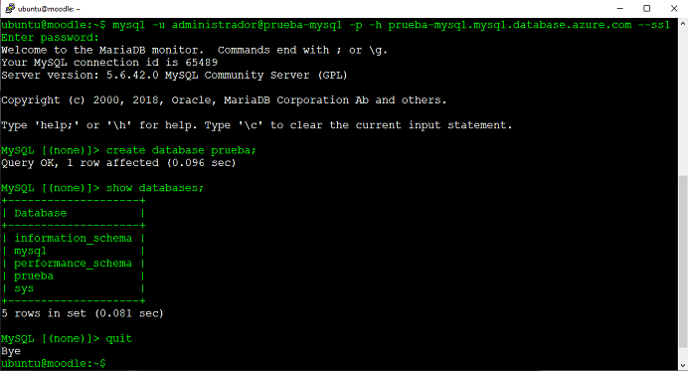

Actividades individuales a realizar

Ver los artículos:

[**¿Qué es PaaS?**](https://azure.microsoft.com/es-es/overview/what-is-paas/)

[**Azure Database for MySQL**](https://azure.microsoft.com/en-us/services/mysql/)